附件4. 培养单位操作指引
导师遴选工作系统流程：申请人提交申请--院系秘书审核--分管院长审核--纪委书记审核--录入分委会讨论结果--分委会主席审核--研究生院审核

- 校外人员注册
第一步：根据校外人员情况确定申请导师类型和学科，新增校外人员信息
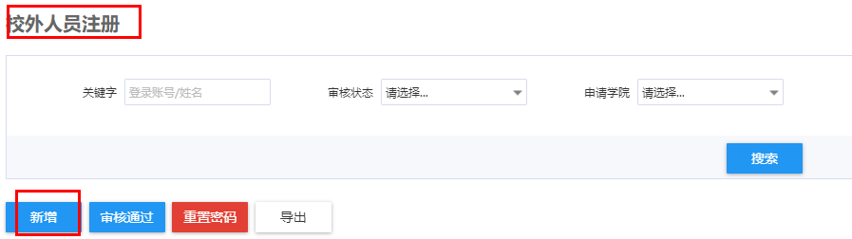
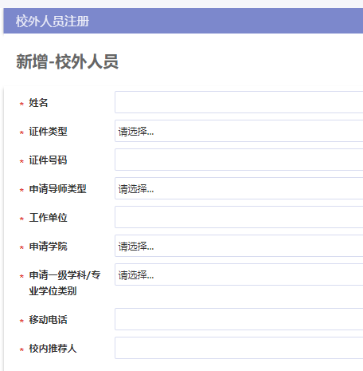
第二步：自动生成登录账号和密码（账号是自动生成的“登录账号”，密码是“XW+身份证后六位”）
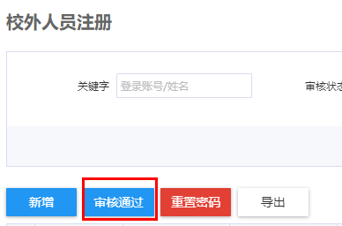

第三步：将系统生成的账号和密码告知申请人，并指引申请人按照系统操作流程完成填报相关信息和提交。忘记密码可“重置密码”。

- 审核界面（所有审核人员操作一致）：
- 申请“认定”和“新增”导师资格的需求须分开审核：
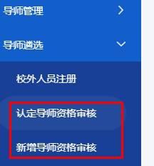
- 审核分为批量审核和单个审核两种途径（审核认定和新增导师资格操作指引一致）：
1）批量审核途径：
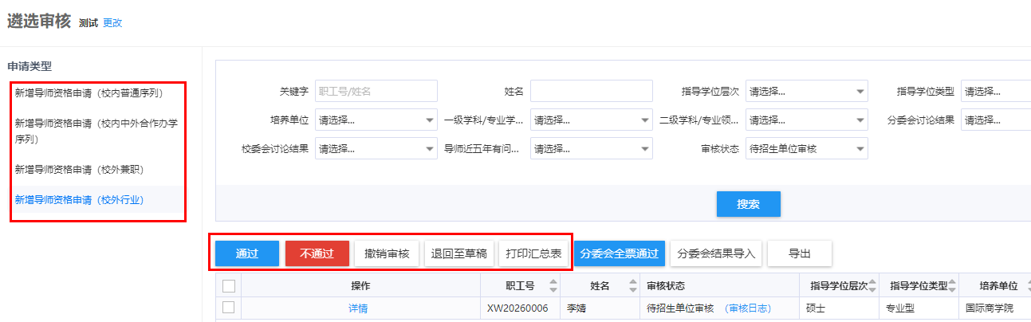

2）单个审核途径：
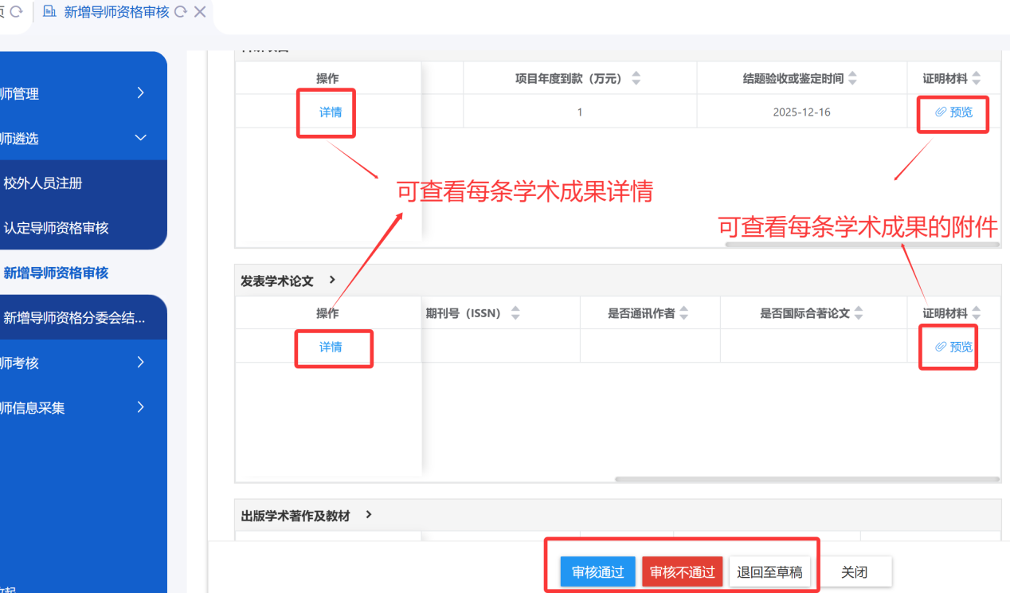

- 查看审核进度

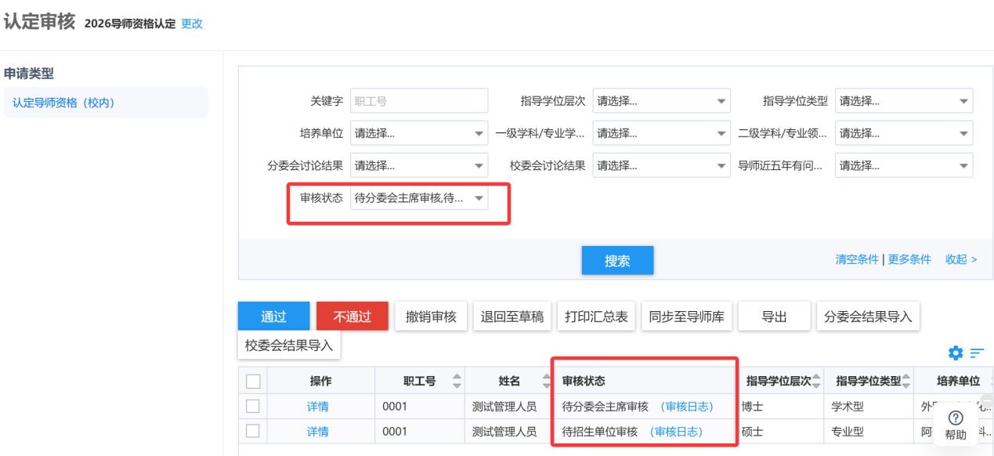
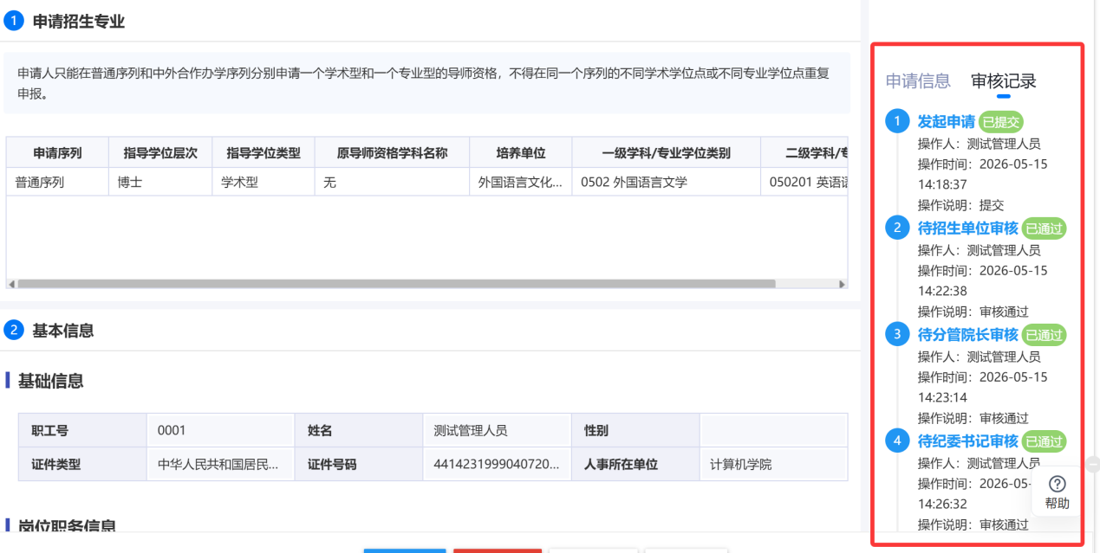

- 分委会结果录入
